Инструкция электронной подачи заявки на приобретение товара, работ, услуг.

- Для того чтобы подать заявку необходимо пройти по ссылке
http://zakupki.mpei.ru/Pages/default.aspx

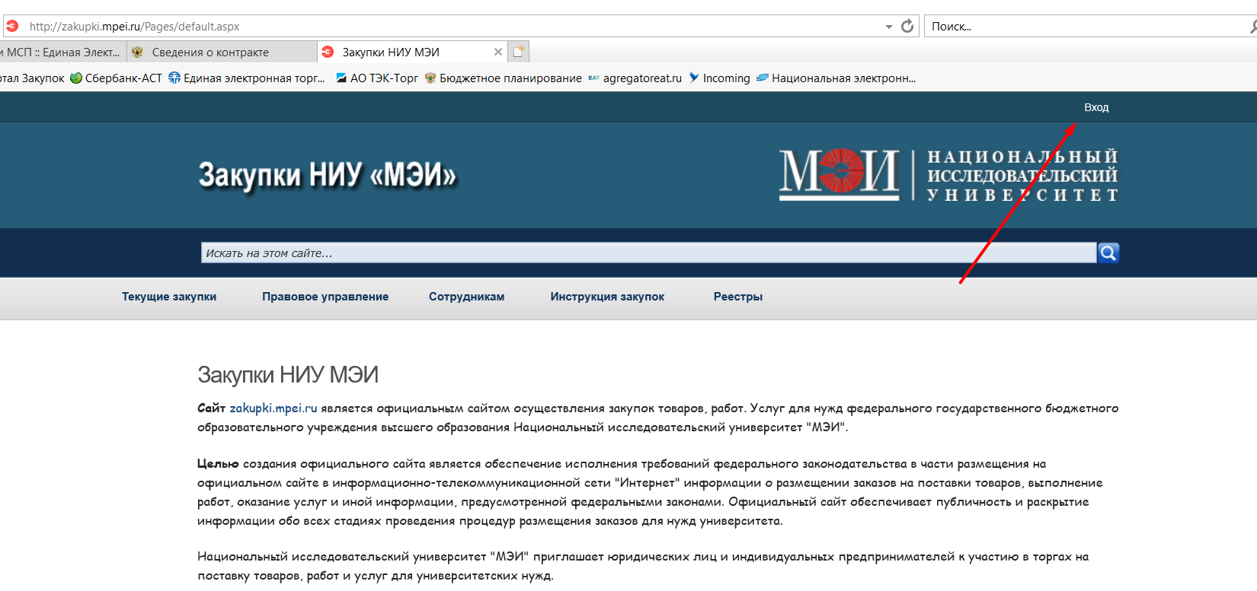

логин - public\почта МЭИ
пароль от почты МЭИ

В личном кабинете в разделе Электронное согласование выбрать приложение - Подать заявку на закупку
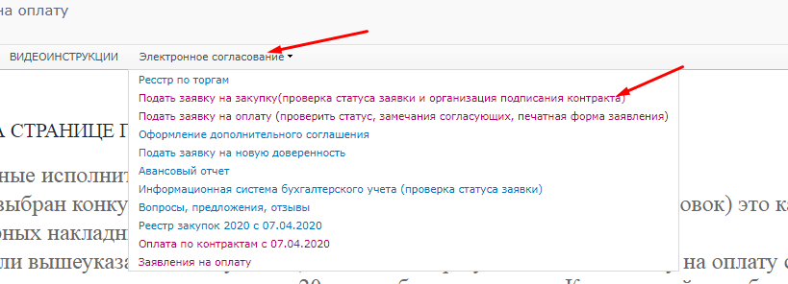

- Чтобы создать элемент необходимо нажать на –Добавить элемент

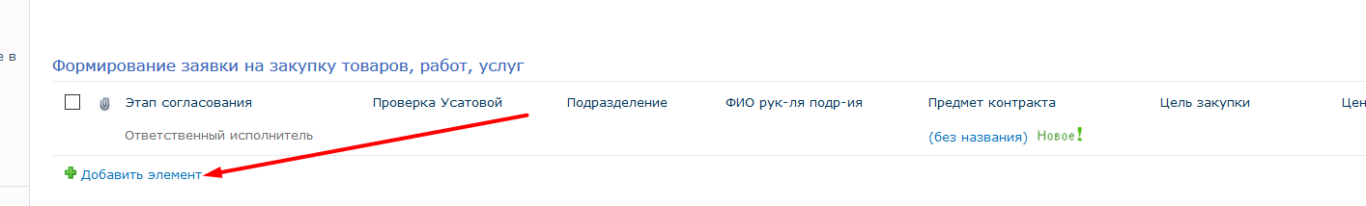

- Чтобы сохранить элемент, нужно нажать на Сохранить

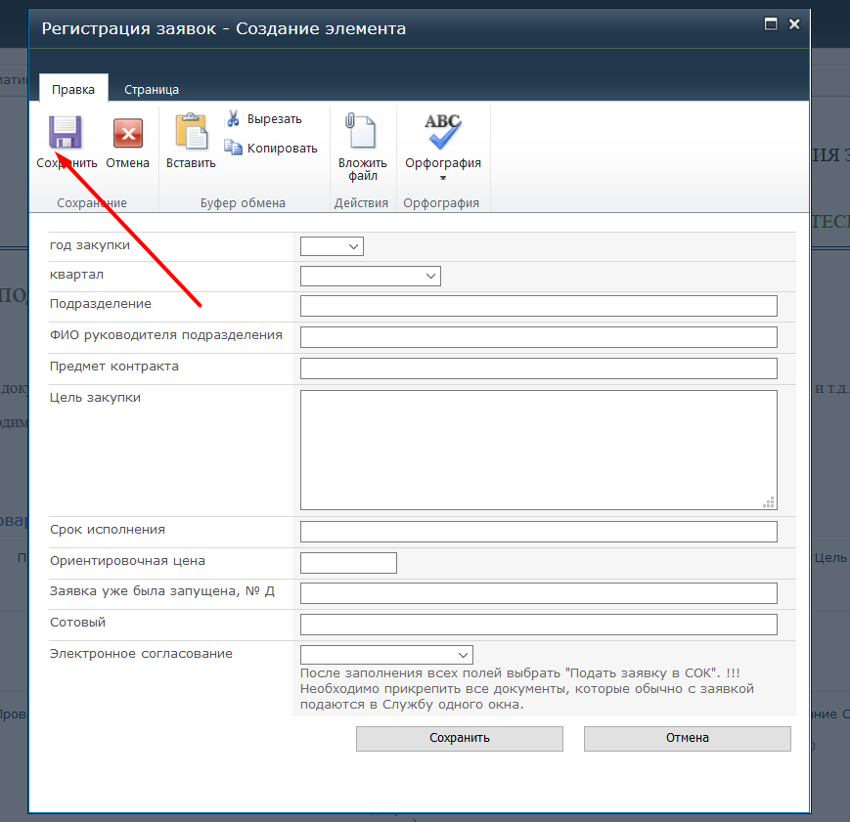

Либо внизу формы

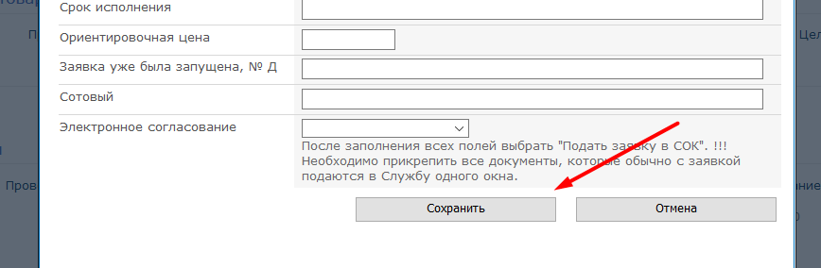

- Чтобы изменить сохраненный элемент, нужно выделить нужную строчку

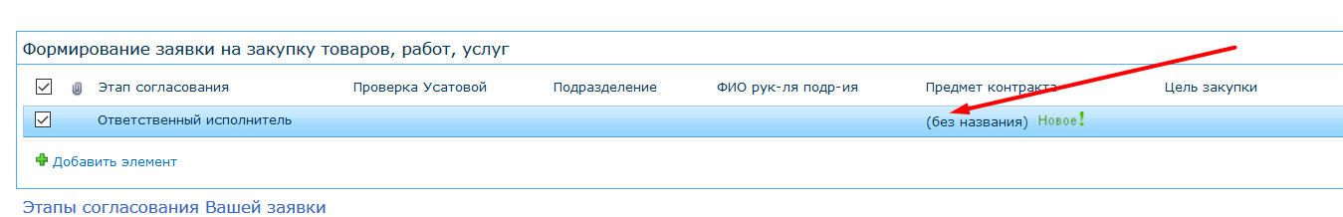

И нажать
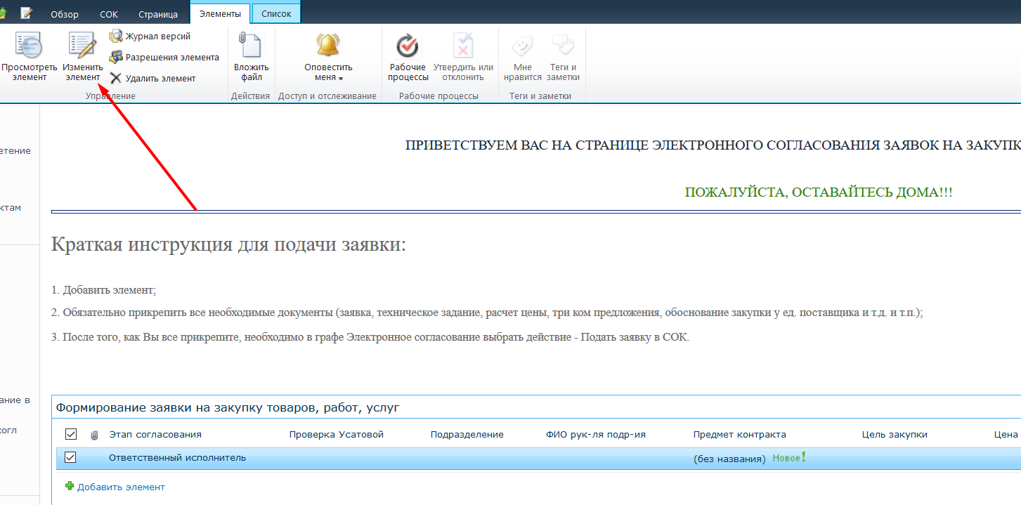

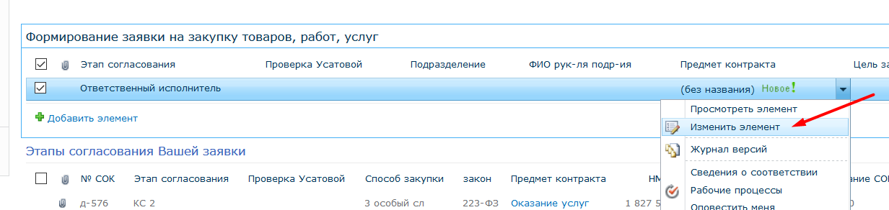

- Для того чтобы вложить документы нужно изменить элемент и нажать на кнопку-Вложить файл.
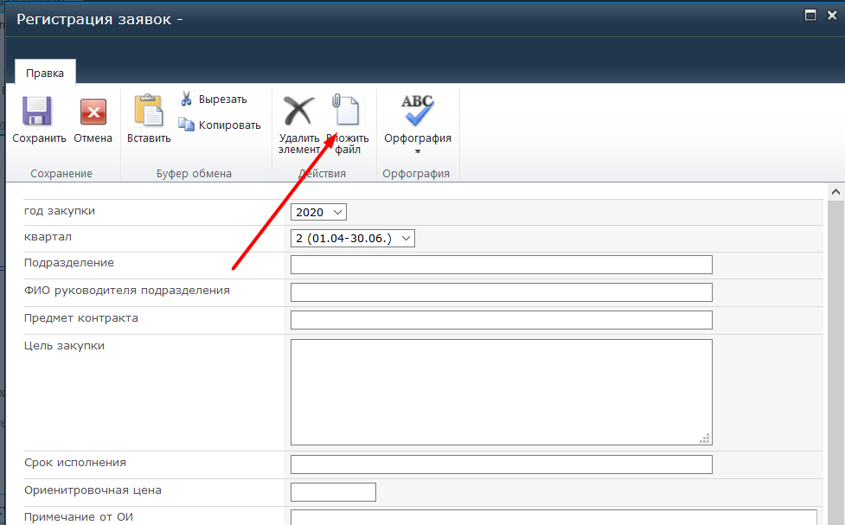
Важно название файлов не должны совпадать.
После этого нажать-Сохранить.

- Чтобы запустить электронное согласование необходимо запустить Электронное согласование- Подать заявку в СОК

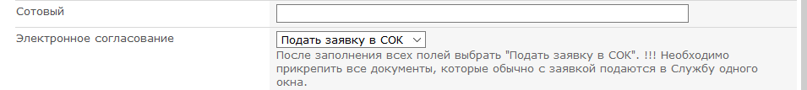

Далее заявка переместится в раздел 2 Этапы согласования Вашей заявки
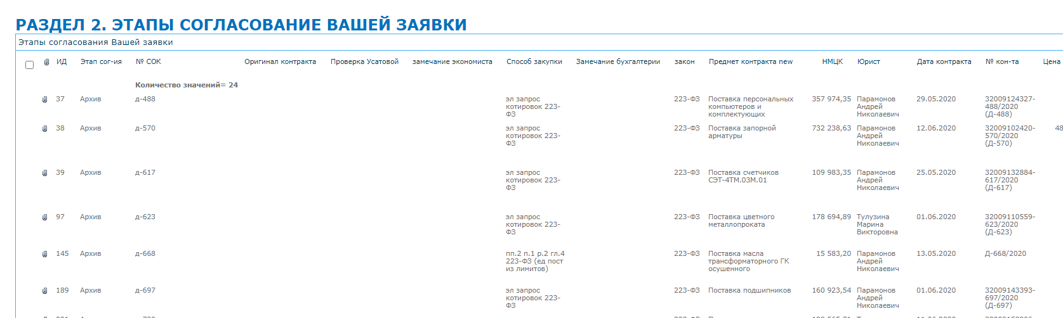

В этом разделе Вы можете получить информацию о замечаниях Контрактной службы, экономического управления, бухгалтерии.
В графе Юрист Вы получаете информацию кто из юристов, занимается Вашей заявкой.

Раздел 3 ОРГАНИЗАЦИЯ ПОДПИСАНИЯ КОНТРАКТА

Смотрите отдельную инструкцию по организации подписания контракта.

В случае возникновения вопросов пишите на почту Усатовой Т.М.
UsatovaTM@mpei.ru

